JOSÉ JAVIER ZAPATA QUEZADA  Dirección: Av. Bolívar 984 - C, Pueblo Libre, Lima, Perú  Teléfonos: (51) 1 4612692  (51) 1 993452742  E-mail: javierzapataq@gmail.com | 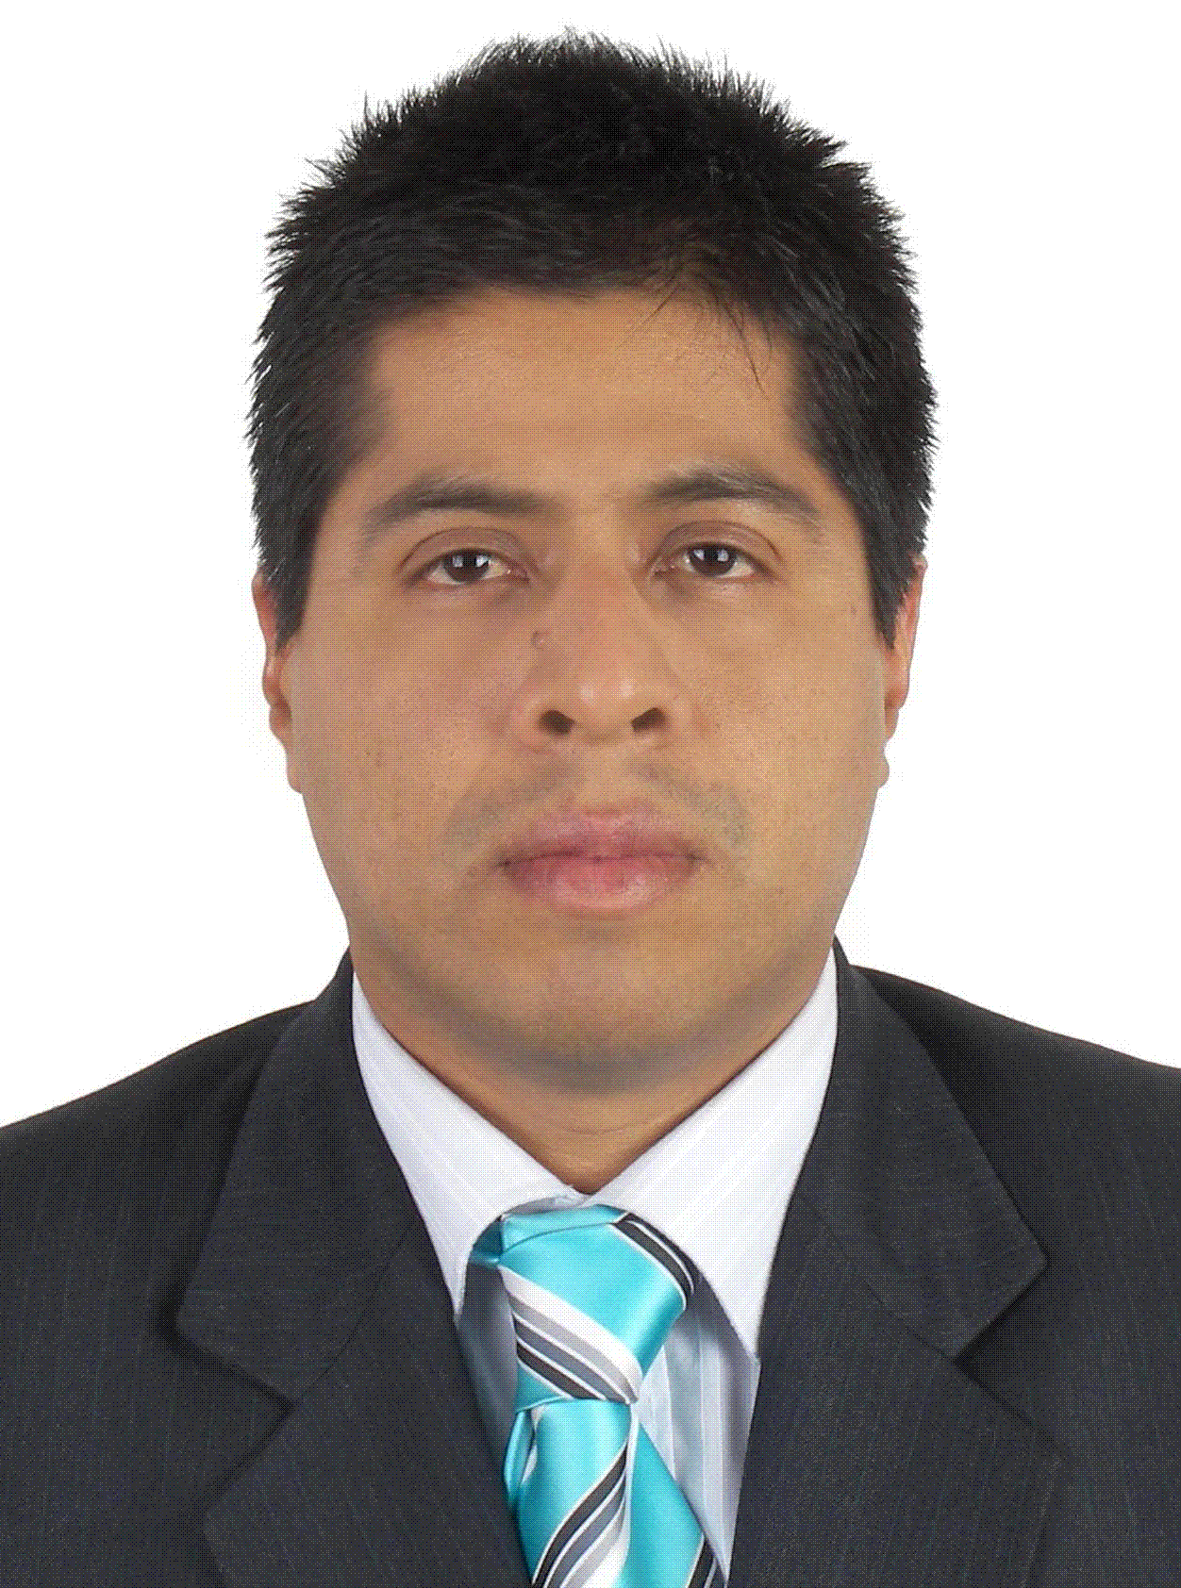

Ingeniero Mecánico Eléctrico, con Maestría en Administración de Empresas y once años de experiencia profesional. Capacidad comprobada en la gestión de procesos comerciales: ventas, facturación, recaudación, servicio postventa y atención al cliente (presencial y call center); así como, en el diseño e implementación de estrategias comerciales y manejo de fuerza de ventas.

Excelente capacidad para establecer relaciones laborales, manejo de personal y asignar a los colaboradores idóneos en las funciones acordes a su potencial. Elevado sentido de la importancia de las normas institucionales y de los valores humanos.

EXPERIENCIA PROFESIONAL

SEAL, SOCIEDAD ELECTRICA DEL SUR OESTE S.A. - Arequipa, Perú 2008
Empresa estatal de distribución y comercialización de electricidad que atiende a más de 280 mil clientes en el departamento de Arequipa

Gerente Comercial. Reportes directos: 7 jefaturas y 80 colaboradores. Reporté al Gerente General.
Responsable de dirigir la gestión comercial: ventas, facturación, recaudación, y atención al cliente. A cargo de administrar los contratos principales con las empresas generadoras, clientes libres y empresas contratistas.
- A cargo de la supervisión de las oficinas comerciales
- Asumí la responsabilidad de implementar un Sistema Integral de Atención al Cliente
- Como responsable del área incrementé la recaudación a través del sistema bancario, del 10% al 85%
- Como metas propuestas por la alta dirección logré un importante avance en la ejecución de los proyectos de inversión, pasando de un 7% a un 80% en seis meses

SEDISA S.A.C. - Lima, Perú 2007-2008
Empresa privada de distribución y comercialización de marcas exclusivas para la gran industria

Jefe Unidad de Negocios. Reporté al Director Comercial
Responsable de la nueva Unidad de Negocios de Herramientas Eléctricas.
- Como jefatura estuve a cargo de organizar la nueva Unidad de Negocios, elaborando y ejecutando el Plan Estratégico Comercial.
- En coordinación con la Dirección Comercial se establecieron los primeros objetivos de ventas de la Unidad de Negocios: volumen de ventas, rentabilidad, participación de mercado. Asimismo se asignaron los incentivos a la fuerza de ventas.
- Durante mi gestión planifiqué y asumí directamente la capacitación de la fuerza de ventas
- Por encargo de la Dirección Comercial fui responsable de negociar con los proveedores internacionales: volúmenes, precios, condiciones de importación y productos de merchandising
- Responsable del seguimiento de las importaciones y del control logístico de los productos

ABB S.A. - Lima, Perú 2007
Empresa líder en tecnologías de energía y automatización.

Key Account Manager. Reporté al Gerente Comercial
Responsable de las principales cuentas de la empresa (Luz del Sur, Electroandes, Edelnor, Edegel) representando una facturación anual de USD 6MM
- Como KAM logré cerrar una venta de USD 3,2MM
- Durante mi gestión desarrollé propuestas por valor de USD 2MM adicionales.
- La Gerencia Comercial me delegó algunos proyectos, por ello, estuve a cargo del servicio de postventa de las cuentas asignadas.

UNIÓN FENOSA, DISNORTE S.A. - DISSUR S.A. - Managua, Nicaragua 2005- 2006
Empresa privada de distribución y comercialización de electricidad que atiende a más de 650 mil clientes en Nicaragua.

Gerente Distrito Sur. Reportes directos: 5 jefaturas y 65 colaboradores. Reporté al Director Comercial.
Responsable de la dirección y gestión las actividades comerciales en la zona sur de Nicaragua.
- Por decisión de la alta dirección fui designado funcionario responsable de la representación de la empresa ante las autoridades de la zona; siendo ésta la segunda en importancia en el país, con atención a más de 120 mil clientes.
- Responsable de las operaciones en las oficinas comerciales del Distrito (11 en total)

CÁLIDDA, GAS NATURAL DE LIMA Y CALLAO S.R.L. - Lima, Perú 2004-2005
Empresa privada de distribución y comercialización de gas natural.

Coordinador de Medición. Reporté al Jefe de Administración Comercial
Responsable de proporcionar al área de facturación la información necesaria respecto del consumo residencial, comercial e industrial.
- Uno de mis principales logros fue establecer las políticas y procedimientos para asegurar la correcta medición del consumo de los clientes, así como de cobranzas y planes de financiamiento. Asimismo, aprobé las implementaciones de dichas políticas y procedimientos en el Sistema ERP (SAP-Módulo Comercial).
- Por encargo de la Gerencia Comercial fui designado como ejecutivo de ventas para clientes industriales en la ampliación de la zona central de Lima y responsable del servicio de atención a clientes industriales

LUZ DEL SUR S.A.A. - Lima, Perú 1998-2003
Empresa privada de distribución y comercialización de electricidad que atiende a más de 750 mil clientes en la zona sur-este de Lima.

Jefe Control Pérdidas. Reportes directos: 25 colaboradores. Reporté al Gerente del Centro de Servicio.
Responsable de la planificación y ejecución de las estrategias para la reducción de pérdidas comerciales.
- Como jefatura reduje las pérdidas de energía mediante mejoras en los procesos comerciales y reducción del hurto, logrando un ahorro de USD 2.5 MM y un aumento en la recaudación de consumos no registrados del 50% en el último año.
- Por decisión de la alta dirección formé parte, como Auditor Interno, del equipo responsable de la implementación del Sistema de Calidad ISO 9000, que obtuvo la certificación internacional.

EDUCACIÓN

INCAE – Managua, Nicaragua 2003-2004
Master en Administración de Empresas

INSTITUTO DE EMPRESA – Madrid, España 2003
International MBA (Programa de Intercambio)

UNIVERSIDAD DE PIURA – Piura, Perú 1989-1996
Ingeniero Mecánico Eléctrico

CAPACITACIÓN CONTINUA

PONTIFICIA UNVERSIDAD CATÓLICA DE CHILE 2007
Curso: Plan de Marketing

UNIVERSIDAD ADOLFO IBAÑEZ – Valparaíso, Chile 2001-2002
Seminario: Formación Gerencial Avanzado para Ejecutivos Superiores

ESAN – Lima, Perú 1999-2001
Cursos: Contabilidad y Finanzas para no Especialistas / Costos para la Gerencia / Fundamentos Financieros en la Gestión Empresarial

Idiomas: Inglés: Nivel Avanzado

